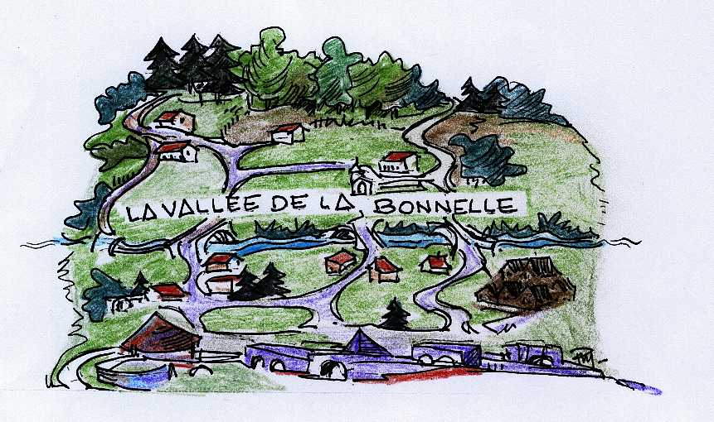
La Vallée de la Bonnelle
VIDE-GRENIERS 2025
Madame, Monsieur,
Nous avons le plaisir de vous informer que « Brevoines en Fête » (vide greniers) se déroulera le :

DIMANCHE 14 SEPTEMBRE 2025

de 7 h 00 à 18 h 00
à LANGRES
rue de la Parcheminerie, rue de la Bonnelle et rue du Bief
faubourg de Brevoines

Vous voulez réserver un emplacement, nous vous invitons à compléter et nous retourner votre dossier COMPLET (liste des pièces à fournir ci dessous), avant le 12 septembre 2024 dernier délai, à l’adresse suivante, accompagné des pièces à fournir : La Vallée de la Bonnelle
fg de Brevoines
326 rue du Chanoine ROUSSEL
52200 LANGRES
Vous recevrez votre confirmation d’inscription avec votre numéro d’emplacement avant la brocante suivant la date d’arrivée de votre dossier complet ou à l’arrivée le jour même entrée route de Perrancey uniquement.
Restant à votre disposition pour tout renseignement complémentaire et espérant vivement vous compter parmi les exposants, nous vous prions de croire, Madame, Monsieur, à l’assurance de nos sentiments les meilleurs.

Cordialement,
L’équipe organisatrice
Ps : wc à disposition

Contact : Mme Pascale CORNEVIN au 06.75.75.87.86

Adresse électronique : lavalleedelabonnelle@orange.fr

pièces à nous retourner OBLIGATOIREMENT

règlement intérieur de la manifestation : le 2ème à signer et à retourner

bulletin d’inscription à compléter.
ATTESTATION - INSCRIPTION VIDE-GRENIERS

photocopie recto verso lisible d’une pièce d’identité (même si participation les années antérieures)
règlement de l’emplacement (2€ les 2m)

Exemplaire à conserver par l’exposant

REGLEMENT INTERIEUR DU VIDE GRENIERS

Pour être enregistrée et validée, la demande d’inscription des exposants doit être impérativement complète et accompagnée des pièces à fournir. La seule qualité d’exposants contraint chacun à l’obligation de se conformer à toutes les prescriptions du présent règlement.
Les exposants du fait de la signature de leur demande de participation, accordent aux organisateurs le droit de modifier, en cas d’évènements imprévus, l’heure d’ouverture et la durée de cette manifestation ou d’annuler celle-ci, sans qu’ils puissent réclamer aucune indemnité ni remboursement.
Les exposants s’engagent à ne pas vendre de marchandises neuves (habillement, mobilier, jouets cosmétiques…)
La vente de loterie, alimentation, restauration et/ou boisson est absolument interdite sur les stands des exposants.
La vente d’animaux ainsi que la vente en nombre d’objets conçus, élaborés ou fabriqués par un particulier sont absolument interdites.
Les camelots et les commerçants autres que les exposants dûment enregistrés ne sont pas autorisés.
Les exposants pourront, s’ils le désirent, apporter leur matériel : table, chaise, toile, etc. et devront restituer leur emplacement en parfait état de propreté.
Ils devront prendre toutes les précautions utiles pour se prémunir des vols et être assurés à cet effet.
Ils déclarent, en outre, renoncer à tout recours contre les organisateurs de la manifestation en cas de dommages matériels ou physiques causés à leur préjudice, à l’occasion et pendant le séjour des véhicules (entrée et sortie), marchandises et objets divers dans l’enceinte de la manifestation.
Chaque exposant s’engage à avoir un comportement qui ne nuise pas au bon déroulement de la manifestation.
L’installation des stands aura lieu de 7h00 à 8h30.
Les stands attribués ne sont pas contractuels.
Aucun véhicule ne pourra circuler à l’intérieur du périmètre délimité pour la manifestation entre 8h30 et 18h00, sauf autorisation expresse des organisateurs ou pour raison de service. Les exposants s’engagent à stationner au plus tard à 8h30 en dehors de la zone du vide greniers.
Tout emplacement réservé non occupé après 8h30 le jour du déballage sera réputé libre et les organisateurs pourront en disposer sans que l’exposant puisse prétendre au remboursement ou à des indemnités quelconques.
En cas d’annulation (sauf cas de force majeur avec justificatifs) aucun remboursement ne sera fait à l’exposant.
Conformément à la loi, une liste exhaustive des exposants est établie, laissée à disposition de la Gendarmerie de LANGRES pendant toute la durée de la manifestation et transmise en Sous Préfecture de LANGRES dans les huit jours suivant la manifestation.
Les exposants devront utiliser les emplacements attribués sans déborder sur les emplacements voisins et ni se placer en dehors du traçage au sol. Les organisateurs se réservent le droit d’exclure un exposant placé en dehors du traçage ou sur un autre emplacement que celui attribué par les organisateurs, si celui-ci ne se soumet pas au présent règlement. Cet exposant verra sa demande pour les autres années soumise au vote du conseil d’administration de l’association.
Les emplacements devront être occupés par les seuls signataires de cette demande de participation. Il est formellement interdit de sous-louer son emplacement.
Il est interdit d’accrocher quoi que ce soit sur les grillages ou les arbres. Tout dégât ou dégradation du site ou de ses installations sera à la charge de l’exposant. En cas d’avarie ou d’accident impliquant des dégâts aux installations du site, l’occupant de l’emplacement impliqué sera considéré comme responsable et devra en assurer les conséquences juridiques et financières.
Les organisateurs se réservent le droit d’écarter une demande d’admission, sans avoir à motiver leur décision et sans que le demandeur puisse prétendre, de ce fait, à une indemnité quelconque.

J’atteste sur l’honneur avoir pris connaissance du présent règlement et en approuver les termes.

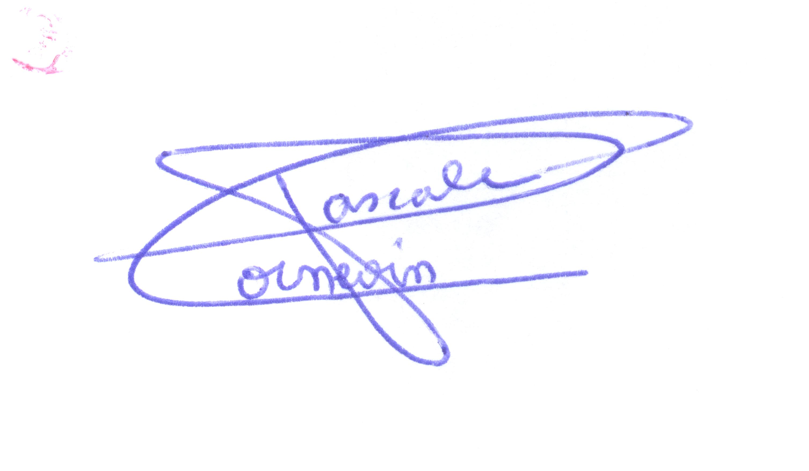
Date : 14 septembre 2025 la Présidente de la Vallée de la Bonnelle

Signature de l’exposant : Pascale CORNEVIN

Exemplaire à signer et à conserver

REGLEMENT INTERIEUR DU VIDE GRENIERS

Pour être enregistrée et validée, la demande d’inscription des exposants doit être impérativement complète et accompagnée des pièces à fournir. La seule qualité d’exposants contraint chacun à l’obligation de se conformer à toutes les prescriptions du présent règlement.
Les exposants du fait de la signature de leur demande de participation, accordent aux organisateurs le droit de modifier, en cas d’évènements imprévus, l’heure d’ouverture et la durée de cette manifestation ou d’annuler celle-ci, sans qu’ils puissent réclamer aucune indemnité ni remboursement.
Les exposants s’engagent à ne pas vendre de marchandises neuves (habillement, mobilier, jouets cosmétiques…)
La vente de loterie, alimentation, restauration et/ou boisson est absolument interdite sur les stands des exposants.
La vente d’animaux ainsi que la vente en nombre d’objets conçus, élaborés ou fabriqués par un particulier sont absolument interdites.
Les camelots et les commerçants autres que les exposants dûment enregistrés ne sont pas autorisés.
Les exposants pourront, s’ils le désirent, apporter leur matériel : table, chaise, toile, etc. et devront restituer leur emplacement en parfait état de propreté.
Ils devront prendre toutes les précautions utiles pour se prémunir des vols et être assurés à cet effet.
Ils déclarent, en outre, renoncer à tout recours contre les organisateurs de la manifestation en cas de dommages matériels ou physiques causés à leur préjudice, à l’occasion et pendant le séjour des véhicules (entrée et sortie), marchandises et objets divers dans l’enceinte de la manifestation.
Chaque exposant s’engage à avoir un comportement qui ne nuise pas au bon déroulement de la manifestation.
L’installation des stands aura lieu de 7h00 à 8h30.
Les stands attribués ne sont pas contractuels.
Aucun véhicule ne pourra circuler à l’intérieur du périmètre délimité pour la manifestation entre 8h30 et 18h00, sauf autorisation expresse des organisateurs ou pour raison de service. Les exposants s’engagent à stationner au plus tard à 8h30 en dehors de la zone du vide greniers.
Tout emplacement réservé non occupé après 8h30 le jour du déballage sera réputé libre et les organisateurs pourront en disposer sans que l’exposant puisse prétendre au remboursement ou à des indemnités quelconques.
En cas d’annulation (sauf cas de force majeur avec justificatifs) aucun remboursement ne sera fait à l’exposant.
Conformément à la loi, une liste exhaustive des exposants est établie, laissée à disposition de la Gendarmerie de LANGRES pendant toute la durée de la manifestation et transmise en Sous Préfecture de LANGRES dans les huit jours suivant la manifestation.
Les exposants devront utiliser les emplacements attribués sans déborder sur les emplacements voisins et ni se placer en dehors du traçage au sol. Les organisateurs se réservent le droit d’exclure un exposant placé en dehors du traçage ou sur un autre emplacement que celui attribué par les organisateurs, si celui-ci ne se soumet pas au présent règlement. Cet exposant verra sa demande pour les autres années soumise au vote du conseil d’administration de l’association.
Les emplacements devront être occupés par les seuls signataires de cette demande de participation. Il est formellement interdit de sous-louer son emplacement.
Il est interdit d’accrocher quoi que ce soit sur les grillages ou les arbres. Tout dégât ou dégradation du site ou de ses installations sera à la charge de l’exposant. En cas d’avarie ou d’accident impliquant des dégâts aux installations du site, l’occupant de l’emplacement impliqué sera considéré comme responsable et devra en assurer les conséquences juridiques et financières.
Les organisateurs se réservent le droit d’écarter une demande d’admission, sans avoir à motiver leur décision et sans que le demandeur puisse prétendre, de ce fait, à une indemnité quelconque.

J’atteste sur l’honneur avoir pris connaissance du présent règlement et en approuver les termes.

Date : 14 septembre 2025 la Présidente de la Vallée de la Bonnelle

Signature de l’exposant : Pascale CORNEVIN

Exemplaire à remplir (date et signature) et envoyer à l’association

-----------------------------------------------------------------------------------------------------------------------------------------------------------------------------------
Bulletin d’inscription à retourner à :
Mme Pascale CORNEVIN
326 Rue Charles F ROUSSEL
Fg de Brevoines,
52200 LANGRES

La Vallée de la Bonnelle

Brevoines en Fête

Je m’inscris au vide grenier de La Vallée de la Bonnelle
à LANGRES fg de Brevoines
le dimanche 14 septembre 2025

Nom ………………………………………………………...

prénom ……………………………………………

Adresse complète (rue, code postal, ville) ………………………………………………
……………………………………………………………………………………………..
……………………………………………………………………………………………..

je réserve ………..…..emplacements de 2 m (nbre d’emplacement de 2m) * 2€ =
………….€
(exemple : je veux 4 m je réserve 2 emplacements *2€ = 4€)
je joins le règlement par chèque au nom de « La Vallée de la Bonnelle » d’un montant de
……………………………………………….€
je joins la photocopie RECTO VERSO d’une pièce d’identité (obligatoire)

signature :

renseignements : : 06.75.75.87.86 lavalleedelabonnelle@orange.fr

http://lavalleedelabonnelle.wifeo.com

ATTESTATION - INSCRIPTION VIDE-GRENIERS
Renseignements à fournir obligatoirement
Nom : ………………………………………………………………. Prénom : …..………………………………………………………………….
Adresse (lisible) : …………………………………………………………………………………………………………………
.………………………………………………………………………CP – VILLE : ……………………………………………………………….
Tél domicile : …………………………………………………………… |  | Tél travail ou portable : ………………………………………………..
Email : ……………………………………………………..……………@..............................................................
Pièce d’identité : CNI Permis de conduire Délivré le : ……………………………………………………………………
N° …………………………………………………………………………….
Par (nom de l’administration)………………………………………
N° registre du commerce : ………………………………………………………………………………………………………………………………………..
Conditions d’inscription  Compléter et retourner le présent bulletin d’inscription à l’adresse suivante :  La Vallée de la Bonnelle  Fg de Brevoines  326 Rue du Chanoine Charles F ROUSSEL  52200 LANGRES  Toute inscription incomplète ne sera pas validée  Aucune inscription par téléphone  RAPPEL  Aucun stand alimentaire ne sera autorisé dans l’enceinte du vide greniers. La copie d’ancien est formellement interdite, y compris le remontage. Aucune marchandise neuve (habillement, mobilier, jouets…) ne sera admise. | Pièces à fournir  Votre inscription devra être obligatoirement accompagnée de :  *Votre règlement établi à l’ordre de : « La Vallée de la Bonnelle » (mandat et mandat lettre interdits)  Pour les particuliers :  *photocopie lisible recto verso de votre pièce d’identité  Pour les professionnels :  *photocopies de la pièce d’identité, du récépissé de revendeur d’objets mobiliers et de la carte permettant l’exercice d’une activité non sédentaire ou le livret spécial de circulation modèle « A » en cours de validité. Se munir sur place du registre de police mentionnant les objets acquis et leur provenance et récépissé de déclaration d’activité en Préfecture.  Pour tous les participants :  *un exemplaire du règlement intérieur dûment daté et signé
Nbre d’emplacements souhaités : ……………………X Prix d’un emplacement : 2ml = 2€ = ……………………€
Aucun véhicule ne pourra stationner sur le stand
Déclaration sur l’honneur
Je soussigné(e) (nom prénom)…………………………………………………………………....déclare sur l’honneur :
- Ne pas être commerçant ou être soumis au régime de l’article L310-2 du code de commerce
- Ne vendre que des objets personnels et usagés ou tenir un registre d’inventaire, prescrit pour les objets mobiliers usagés (Art L321-7 du code pénal)
- (1) Qu’il s’agit de ma première participation (pour les non professionnels) (Art L321-9 du code pénal)
- (1) avoir déjà participé (Haute-Marne ou autre département) le …………………à ………………………….
Fait à : LANGRES le 14 SEPTEMBRE 2025 Signature :

(1)rayer les mentions inutiles
Vos Remarques :………………………………………………………………………………………………………………………
…………………………………………………………………………………………………………………………………………………………………………………………………………………………………………………………………………………………………………..……………………………………………………………………………………………………………………………

